

Шелковски урхаллин к1оштан « Бороздиновскера юккъерчу школан » урхаллин юкъарадешаран хьукмат

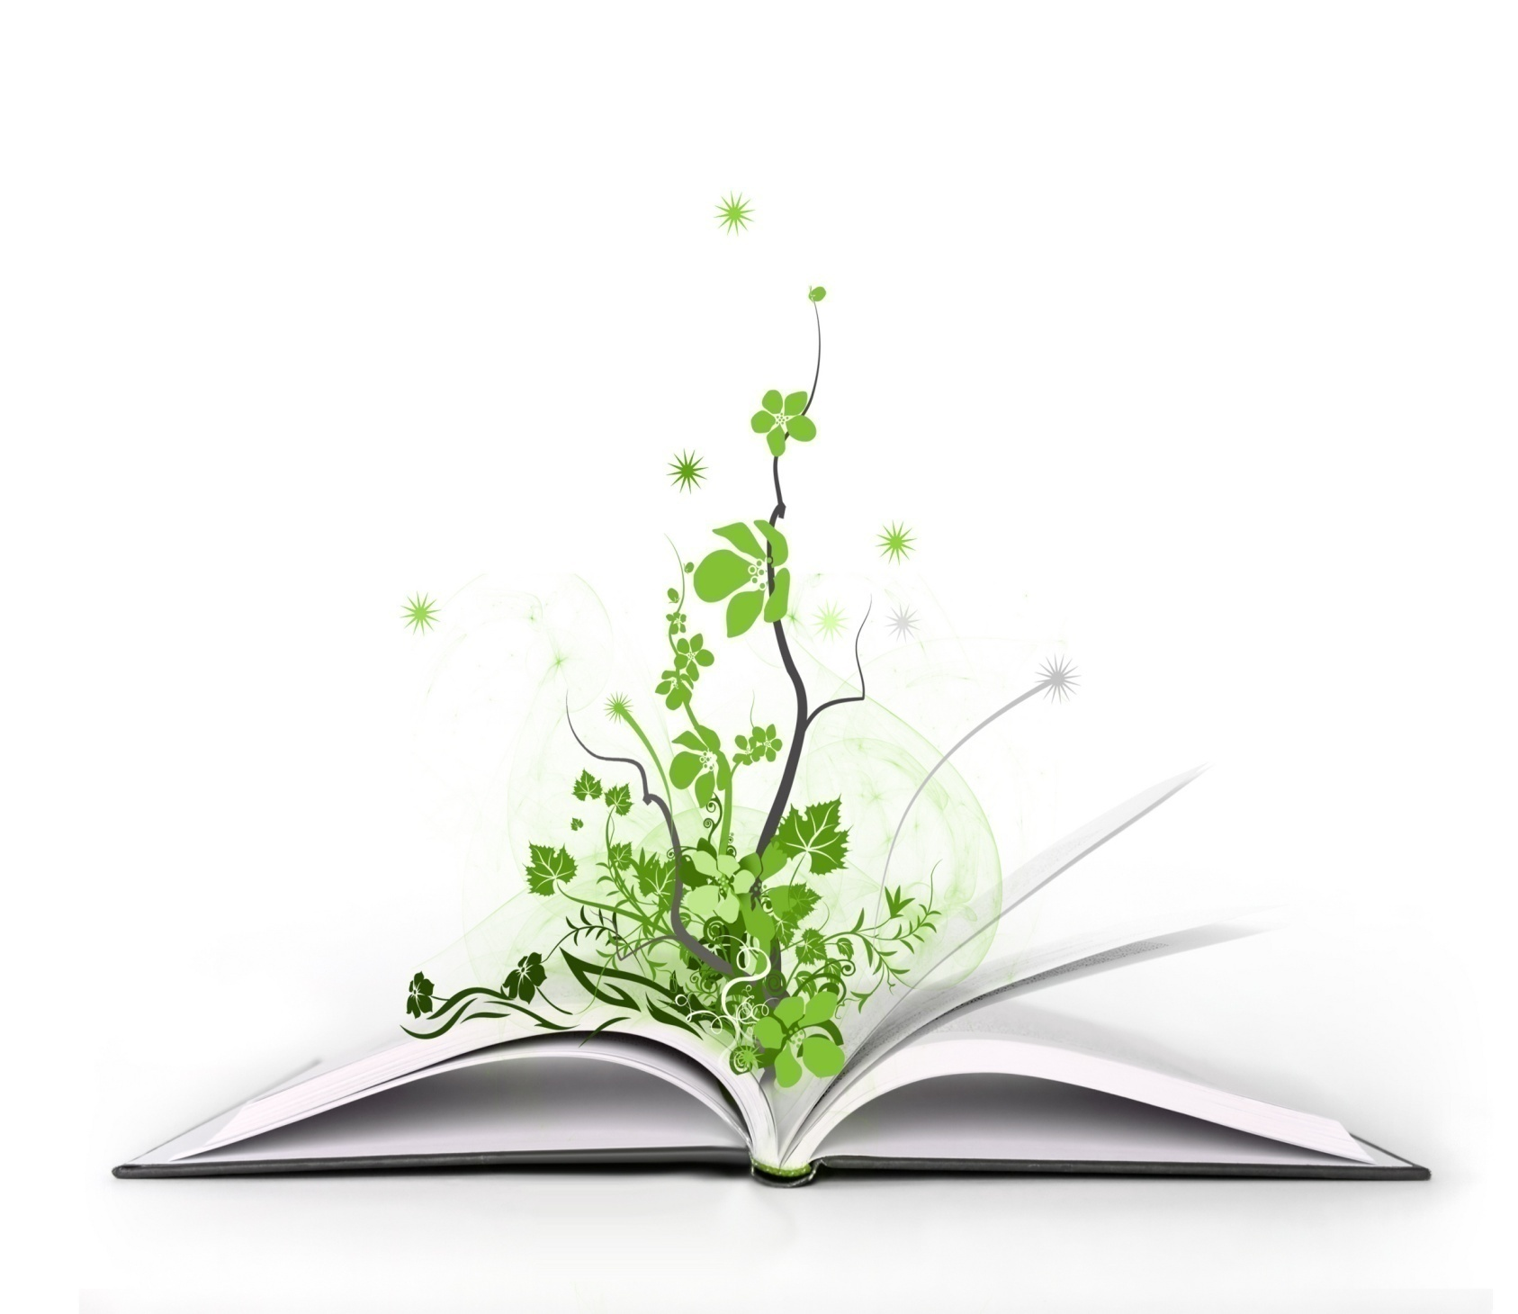
Нохчийн литературин белхан программа
11-г1а класс

Х1оттийнарг:
Багаева М.А.
нохчийн меттан, литературин хьехархо

Кхеторан кехат
Документан бух
11-г1а классан литературина лерина долу х1ара документ кхоьллина юкъара дешаран а, коьрта юкъара дешаран а пачхьалкхан программин буха т1ехь. Программо прдметан чулацам схьа а боьллу, бовза а бовзуьйту, билгалбоккху. Белхан программо, литература 1аморан 1алашонца цхьаьна а дог1уш, дешархой кхиоран, кхеторан, 1аморан а юкъара некъаш довзуьйту.

Документан д1ах1оттам

Литературин белхан программа дийна цхьа документ ду, цу юкъадог1у:
– кхеторан кехат;
– дешаран-тематикин план;
– дешархойн хаарийн т1ег1а;
– дешаран методикин болх кхочушбан оьшу г1ирсаш билгалбахар.

Дешаран предметан юкъара характеристика

Лаккхара ийман а долуш, эстетикин мах хадо а хууш, г1иллакх-оьздангаллех массо а аг1ор адам кхиорехь доккха маь1на ду исбаьхьаллин литература. Дешаран хьукматехь литература хьехар кхочушдо искусствон дахарца з1е тасарца, кеп а, чулацам а вовшех буозарца, историна, ламасташца, керла юкъадалорашна т1е а тийжаш,историн-культурин хаамех пайдаоьцуш, литературин теорин а, историн а коьрта кхетамаш 1амош, исбаьхьаллин произведенеш талла а,церан мах хадо а хаарш луш, литературин меттан исбаьхьаллин г1ирсаш караберзош а.
Дешаран хьукматехь литература хьехаран 1алашо-дешан искусство, классически а, кхечу халкъийн а литературийн хьал довзийтар; литературан социокультурин цхьана декъах санна кхетамбалар.Литература 1аморан бух-исбаьхьаллин говзарш ешар а, 1амор; историн-культурин а хиламийн а, дешан говзанчийн биографеш а йовзийтар.
Литературин говзарийн эстетикин мах хадо, царех кхета дешархой 1амор.
Дукха хенахь дуьйна исбаьхьаллин аг1ор дерриге халкъо классически аг1ор къобалйина, мехкан а, дуьненан а литературин хазна хилла д1ах1иттина исбаьхьаллин говзарш 1аморехь бен кхочушъялур яц литературин 1алашонаш. Цу т1е а доьг1на, школехь литература 1аморан 1алашо ю лаккхара исбаьхьаллин кхачамболу, дахаран бакъдерг гойту, юкъара синмехаллаш йовзуьйтуш, адамашкахь лекхара синъоьздангаллин синхаамаш кхуллуш йолу дуьненахь тоьлла йолу дешан культурин исбаьхьаллин говзарш дешархошна йовзийтар.
11-чу классехь нохчийн литература к1иранах 2 сохьтехь хьеха лерина ю программа.

Белхан программин чулацам (68с.)

Довзийтар:

1. Сулаев Мохьмад Абуевич. (8с.)
Сулаев Мохьмадан дахар а, кхолларалла а.
Цуьнан поэзи а, проза а. Г1иллакх- оьздангаллех, стеган вахаран 1алашонах лаьцна йолу поэтан ойланаш.
1аламан лирика. Даймехкан 1алам исбаьхьа, аьхна, беркате хилар а гойтуш, иза 1алашдаран ойла кхиор.
«Лаьмнаша ца дицло» ц1е йолу роман. Нохчийн халкъан дахарехь угаре халчу муьрехь 1940-чу шерашкара 1960-чу шерашка кхаччалц- адамийн кхолламаш романехь гайтар. Товсолтийн амалшца доьзна къоман г1иллакх-оьздангалла гайтаран башхаллаш.
Романехь кегийрхойн васташ.
Романан маь1на а, исбаьхьаллин башхаллаш а.

2. Айдамиров Абузар Абдулхакимович. (6с.)
Айдамиров Абузаран кхолларалла.
«Еха буьйсанаш» исторически романехь нохчийн халкъо ХIХ- чу б1ешарахь къоман парг1атонехь латтийначу къийсаман тема. Къоман дахар к1орггера, дуккха а аг1онаш толлуш гайтар. Исторически бакъдолу г1уллакхаш гайтарехь романан эпически шуьйра чулацам. Цу заманахь Нохчийчохь хилла юкъараллин хьелаш говза гайтар.
Романан турпалхой: Аьрзу, Маккхал, 1ела.
Романан исбаьхьаллин башхаллаш.

3. Ахматова Раиса Солтамурадовна . (4с.)
Ахматова Раисин дахар а, поэтически кхолларалла а.
Даймохк, халкъийн доттаг1алла, машаре дахар, къинхьегам, безам. Кегийрхойн дог-ойла гайтар.
Ахматова Раисин поэзехь нохчийн йоь1ан васт.
«Дагалецамийн новкъа»- автобиографически поэма.
Цуьнан турпалхочун кхоллам, халкъан кхолламах къасталур боцуш бозабелла хилар. Поэмин т1ехь къинхьегаман, безаман поэтан декхарийн теманаш цханайог1уш къастор.
Поэмин идейни а, исбаьхьаллин а башхаллаш.

4. Сулейманов Ахьмад Сулейманович. (4с.)
Сулейманов Ахьмадан дахар а, кхолларалла а.
Поэтан лирикехь къонахаллин, оьздангаллин тема. Къоман г1иллакх- оьздангаллица вехаш, эхь-бехк лардешволу цуьнан лирически турпалхо.
Сулейманов Ахьмадан произведенешкахь поэтически сурт х1отторан башхаллаш, цуьнан кхоллараллин мехалла.

5. Арсанукаев Шайхи Абдулмуслимович. (6с.)
Арсанукаев Шайхин кхолларалла.
Поэтан произведенешкахь Даймехкан исбаьхьа суьрташ, 1аламан аьрха хазалла. К1орггера кхетам, дуьненах йо ойланаш, адманна ирсехьа къийсам латто иза кийча хилар.
«Кхолламан сизаш» ц1е йолу стихашца язйина роман. Даймехкан т1амехь б1аьхоша турпаллица Даймохк 1алашбар. Ризван а, цуьнан накъостий а.
Арсанукаев Шайхин кхоллараллин мехалла.

6. Окуев Шима Хамидович. (4с.)
Окуев Шимин кхолларалла.
«Лай т1ехь ц1ен зезагаш» ц1е йолу шина книгехь роман. Ткъолг1а б1ешо долалучу хенахьлера ламанхойн дахар гайтар. Цара шайн маршонехьа д1абаьхьна къийсам романехь гайтаран башхаллаш. Произведенин коьрта турпалхойн: 1аба. 1умар, Мелимат, 1абдулла, Николай. Романан коьрта маь1на а, исбаьхьаллин къастамаш а.
Окуев Шимин кхоллараллин къоман литературехь эпически жанр кхиарехь долу маь1на.

7. Шайхиев 1алвади Хасмагомедович. (2с.)
Шайхиев 1авладин кхолларалла.
Цуьнан поэзи шуьйра чулацам а, маь1на а.
«Лазаман лорах» поэми т1ехь поэтан деган 1ийжам.
«Дерачу кхолламан кхиэл»- стихашца язйина повесть. Къоман г1иллакхаш а, оьзда безам а гайтар.
Шайхиев 1алвадин кхоллараллин мехалла.

8. Рашидов Шах1ид Рашидович. (7с.)
Рашидов Шах1идан поэзин проблематика. Лирически турпалхочун ойланаш, синхаамаш.
«Аружа»-исторически хиллачийн буха т1ехь язйина поэма. Махках даьккхинчу халкъо лайна баланаш, халонаш гайтаран башхаллаш. Аружа а, Алымкхан а.

9. Гацаев Са1ид Асланбекович. (2с.)
Гацаев Са1идан лирика.
Даймахке безам, адамийн хазахетарш. халахетарш, дега1ийжамаш- и берриге бовха синхаамаш шатайпанчу исбаьхьаллица кхоьллинчу 1аламан суьрташкахула гучубовлуш хилар.
Кхечу къаьмнийн поэташа кхечу заманахь кхоьллинчу поэтически суьрташца исбаьхьаллин з1е тасаран маь1на.
Стихотворенеш аьхна ойланаш. бовха синхаамаш г1аттош хилар.
Х1инцалерачу нохчийн поэзехь 1аламан таронаш шоръярехь Гацаев Са1идан кхоллараллин мехалла.

10. Ахмадов Мусса Магомедович. (5с.)
Ахмадов Мусан произведенин коьрта проблемаш , турпалхой.
Б1ешерашкара схьадог1у къоман оьздангаллин ламасташ х1инцалерачу заманан лехамашца къовсаме довлар. Адам эхь- бехках юхадалар, г1иллакх лахдалар,халкъан ламасташка лерам бацар къомана бохаме хилар.
Ахмадов Мусан прозин исбаьхьаллин башхаллаш.

11. Дикаев Мохьмад Джунаидович. (2с.)
Дикаев Мохьмадан лирика. Поэтан шеен Даймахках ойлаяр, къоман хиндерг ирсе хила лаар-цуьнан кхоллараллин коьрта чулацам.
Дикаев Мохьмадан поэзехь яхь, къоман оьздангалла гайтаран башхаллаш.

12. Кибиев Мусбек Магомедович. (4с.)
Кибиев Мусбекан поэзин къастамаш.
«Шагат1улг» ц1е йолу легенда. Адамах, дахарх лаьцна йолу поэтан ойланаш.
Кибиев Мусбекан поэтически произведенешкахь барта кхоллараллех пайдаэцаран башхаллаш.

13. Бексултанов Муса Эльмурзаевич. (2с.)
Бексултанов Мусан кхолларалла.
Цуьнан прозехь дахар шатайпанчу хот1ехь гайтар. Къоман хиндерг халкъан ламасташ лардарца дозаделла хилар произведенешкахь ч1аг1дар.
Яздархочун кхоллараллин маь1на, исбаьхьаллин башхаллаш.
Халкъан барта кхоллараллица уьйр хилар.

14. Бисултанов Апти Дибаевич. (2с.)
Бисултанов Аптин поэзин башхаллаш. Поэтан лирически турпалхочун шен халкъе болу безам. Яхь йолу к1ант кхиийначу ненан сийдар.
«Ма-ярра поэма». Поэтан лирически турпалхочо дуненах, дахарх ен ойланаш. Шен дахар адамаш ирсе кхачорна д1адала кийча хилар.
Бисултанов Аптин поэзин исбаьхьаллин хат1.

15. Эльсанов Ислам. (2с.)
Эльсанов Исламан произведенешкахь х1инцалерачу дахаран суьрташ, адамийн кхолламаш.
«Ц1ег1ачу декхнийн боьлак»- исторически повесть. Повесть т1ехь Шемалан боламах дозаделла долу исторически хьелаш бакъдолчуьнца нийсадог1уш гайтар. Шемала хьафий а волу Исхьакъ вейтар. Машарехьа болу къоман лаам.
Бойсаг1ар а, Т1елхаг а.

16. Яндиев Джамалдин Хамурзиевич. (3с.)
Г1алг1айн литературах хаамаш. Яндиев Джамалдинан поэтически кхолларалла. Поэтан лирика. Шен махке болу аьхна безам. Поэтан дог халкъан лехамашца детталуш хилар.
Яндиев Джамалдинан поэзин башхаллаш.

17. Кулиев Кайсын Шуваевич. (3с.)
Кулиев Кайсын- балкхаройн поэт.
Цуьнан поэзин башхаллаш. Поэтан лирически турпалхочун ша винчу лаьтте, хьомечу Даймахке болу безам. Шен дахар адам ирсе кхачорна д1адала кийча хилар.

11-г1а класс чекхъяьккхинчарна хаа дезарг

Литература 1амийначу дешархочунна хаа деза:

– нохчийн литературан кхечу къаьмнийн литератураца хилла уьйраш;
– Мамакаев Мохьмадан, Арсанов Саь1ид-Бейн, Мамакаев 1аьрбин дахаран а, кхоллараллин а некъан коьрта муьраш, кхиболчу яздархойн дахарх лаьцна коьртаниг;
– 1амийначу исбаьхьаллин произведени т1ехь гайтинчу заманан коьрта билгалонаш;
– 1амийнчу исбаьхьаллин произведенийн сюжетан а, д1ах1оттаман а, вастийн а башхаллаш;
– 1амийнчу исбаьхьаллин произведенийн коьртачу турпалхойн амалш, юкъара маь1на;
– 1амийнчу исбаьхьаллин произведенийн жанрийн къастамаш;
– лирикан, поэтически меттан, эпически, лиро-эпически произведенийн коьрта билгалонаш;
– исбаьхьаллин литературан хаарш алсам дахаран а, кхетош-кхиоранж маь1на;
– дагахь 1амо билгалъяьхначу произведенийн тексташ.

Дешархошна 1емина хила деза:
I
– произведени т1ера исбаьхьаллин суьрташ шайн ойланехь юха схьах1итто;
– литературан произведени шен жанран а, идейно-исбаьхьалин а башхаллашка хьаьжжина къасто;
– исбаьхьаллин произведени муьлхачу литературан тайпанан ю (эпически, лирически, драматически) билгалдаккха;
– литературан произведенин коьрта проблемаш билгалъяха;
– цхьана я масех произведенин турпалхойн васташ вовшех дустуш къасто;
– произведенехь сюжетан, д1ах1оттаман, вастийн исбаьхьалии суртх1отторан г1ирсийн цхьаалла гучуяккха а, маь1на дан а;
– произведенин турпалхошка а, цу т1ерачу хиламашка а авторан болу хьежамаш билгалбаха;
– ешначу произведених а, цуьнан турпалхойх а шайна хетарг бух болуш ч1аг1адан;
II
– ибаьхьаллин произведени къастош еша;
– шаьш кхочушбечу барта а, йозанан а белхан план х1отто;
– барта а, йозанан а тайп-тайпана сочинеш кхолла;
– литературан хьокъехь а, юкьараллин дахарх лаьцна а йолчу статьян план, тезисаш, конспект х1отто;
– литературан материал т1ехь доклад, къамел кечдан (цхьана-шина книгех пайда оьцуш);
– шаьш ешначу книгина рецензи язъян;
– ишколан дахарх лаьцна доклад, къамел кечдан.

Дешаран-методикин кхачаман ларам

Литератара
Дешархошна:
1. Уциев А.Х., Чираева Р.А. Нохчийн литература 11 класс. Соьлжа-Г1ала. ГУП «Книжное издательство 2013 шо»
Хьехархочунна:
1. Уциев А.Х., Чираева Р.А. Нохчийн литература 11 класс. Соьлжа-Г1ала. ГУП «Книжное издательство 2013 шо»

2. Джамалханов З. Д., Хамидова З. Х. «Юккъерчу школийн лакхарчу классашкахь ненан мотт а, литература а хьехар» Грозный Нохч-Г1алг1айн книжни издательство 2013шо.
3. Арсанукаев 1. М.. «Юккъерчу школехь лирически а, лиро-эпически а произведенеш 1амор» Грозный Нохч-Г1алг1айн книжни издательство 2013 шо.
4. Чентиева М. Д. «Нохчийн литературин урокашкахь дешархойн къамел кхиор а, классал арахьа цаьрца болх бар а» 5-8 классашкахь. Грозный «Книга» 2013 шо.
5. Минкаилов Э. С. «Нохчийн литературеххий, барта кхоллараллеххий» ЗАОр «НПП «Джангар» г. Элиста 2013 шо.
6. Арсанукаев 1. М. «Школехь исбаьхьаллин произведени таллар» Грозный Издательство АРФА-ПРЕСС 2013 шо.
7. Арсанукаев 1. М. «Нохчийн литературин 1илманан терминийн луг1ат» ФГУП «ИПК Грозненский рабочий» Соьлжа-Г1ала 2013 шо.
8. Эльдаров 1. А., Уциев А. Х. «Нохчийн литература» 9-11-чуй классашна дешаран пособи. ООО «Тетрограф» г. Нальчик 2013 шо.
9. Эльдаров 1. А., Саралиев 1. Х. «Нохчийн литература хьехаран некъаш» ЗАОр «НПП «Джангар» г. Элиста 2013 шо.
10. Арсанукаев 1. М. «Язык. Литература. Школа» Грозный Издательство АРФА-ПРЕСС 2013шо.



